БПОУ ОО «Сибирский профессиональный колледж»

**КУРСОВОЙ ПРОЕКТ**

по **ПМ 02 Осуществление интеграции программных модулей**

**МДК.02.02 Инструментальные средства разработки программного обеспечения**

тема Проектирование и разработка интернет-магазина цветов

«World Of Flowers»

09.02.07 «Информационные системы и программирование»

Выполнил студент

группы ИП – 320 3 курса

Руденко Дмитрий Андреевич

Руководитель

Тыщенко Елена Александровна

Дата защиты _________________

Оценка _________________

Омск 2022

СОДЕРЖАНИЕ

Введение 4

1 Аналитический раздел 5

1.1 Анализ предметной области разработки 5

1.2 Анализ рынка аналогичных приложений 5

1.3 Описание средств проектирования Web - приложений 6

1.4 Описание средств реализации Web – приложений 7

1.5 Описание стратегии тестирования приложения 8

1.6 Описание стратегии отладки приложения 9

2 Проектный раздел 11

2.2 Проектирование архитектуры web – приложения 13

2.3 Проектирование структуры базы данных 13

2.4 Проектирование пользовательского интерфейса 18

2.5 Тестовые сценарии (Test Cases) 20

3 Практический раздел 23

3.1 Реализация приложения в соответствии с техническим заданием 23

Заключение 29

Список использованных источников 30

Приложение А – Техническое задание 33

Приложение Б – Руководство пользователя 36

Приложение В – Отзыв на курсовой проект 41

# ВВЕДЕНИЕ

В данное время большинство магазинов имею свои сайты интернет-магазины, в котором люди заказывают вещи с доставкой на дом, а также самовывозом, тем самым люди экономят немало времени, нежели мы будем ездить до магазина, искать товар, изучать его, а затем стоять некую очередь на кассе. В современном мире можно это всё сделать за пару кликов в интернет-магазине, а также проконсультироваться о каком-либо товаре прямо на сайте.

В данном курсовом проекте запланирована разработка интернет-магазина для продвижения магазина в сети интернета, а также для улучшения продаж интернет-магазина.

Разработка интернет-магазина для нашего цветочного магазина сэкономит немало времени для посетителей, а также нашим флористам, так как будет меньше очередей в магазине, где флорист сможет только собрать заказ и подготовить к выдаче, нежели начать его оформлять на месте с клиентом, когда клиент мог сделать еще какие-то свои дела, а затем зайти за готовым заказом.

Целью курсового проекта является проектирование и разработка интернет-магазина цветов «World Of Flowers».

Из поставленной цели вытекают следующие задачи:

* анализ предметной области разрабатываемого приложения;
* анализ, выбор и определение технологии, языка и среды разработки;
* проектирование структуры и архитектуры разрабатываемого приложения;
* разработка серверной и клиентской части приложения;
* отладка программного продукта;
* разработана необходимая документация, указанная в техническом задании.

# 1 АНАЛИТИЧЕСКИЙ РАЗДЕЛ

## 1.1 Анализ предметной области разработки

В наше время большинство магазинов имеют свои онлайн-магазины, чтобы люди могли заказать товар на дом, либо заранее чтобы забрать в магазине, а также для консультации в реальном времени о интересующем их товаре. Магазин «World Of Flowers» нуждается в разработке своего интернет-магазина для продвижения в интернете, а также для увеличения показателя продаж наших цветов.

Наш магазин должен иметь данные страницы:

1. *Главная страница.* На главной странице должна быть информация о нашем магазине, а также разделы «Хиты», «Новинки», раздел для обратной связи.
2. *Каталог.* На данной странице должны быть выведены все наши товары, а также реализован фильтр для более удобного поиска товаров.
3. *Страница с товаром.* На данной странице должна быть информация о нашем товаре: фотография, название товара, состав букета, цена, а также кнопка для добавления в корзину.
4. *Доставка.* На данной странице должна быть информация о доставке.
5. *Контакты.* На данной странице должна быть информация для обратной связи, а также интерактивная карта с местонахождением нашего магазина.

## 1.2 Анализ рынка аналогичных приложений

В настоящее время существует множество сайтов по данной тематике, которые содержат различный контент, а также каталог, корзину и обратную связь.

Например, цветочный магазин «Флорида», содержит также каталог товаров, корзину и контакты для обратной связи.

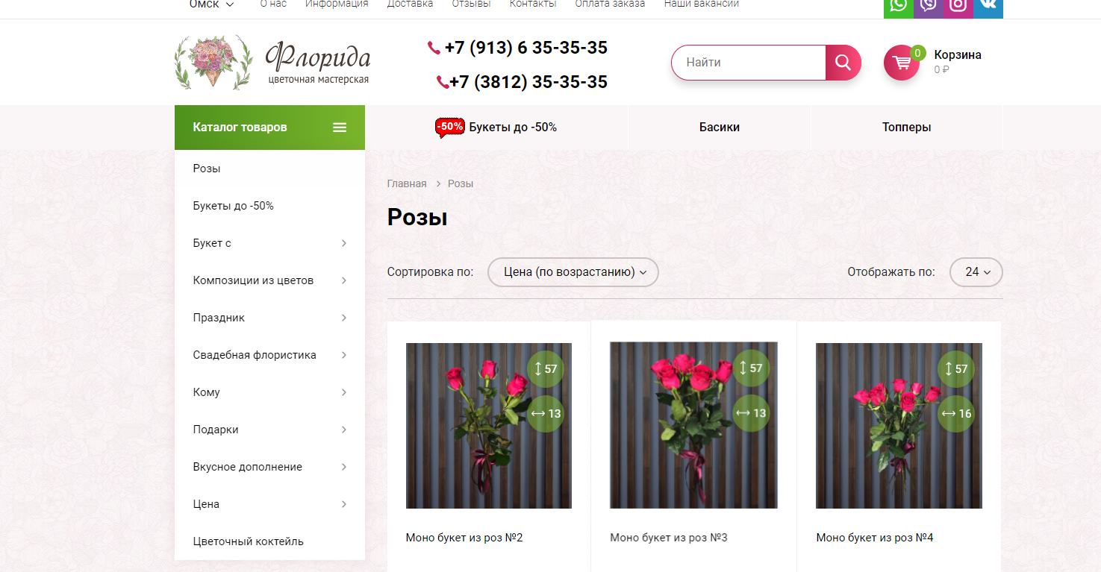

Рисунок 1 – Внешний вид сайта «Флорида»

В качестве второго примера возьмем цветочный магазин «Lavanda», в котором также есть каталог товаров, корзина и раздел избранное.

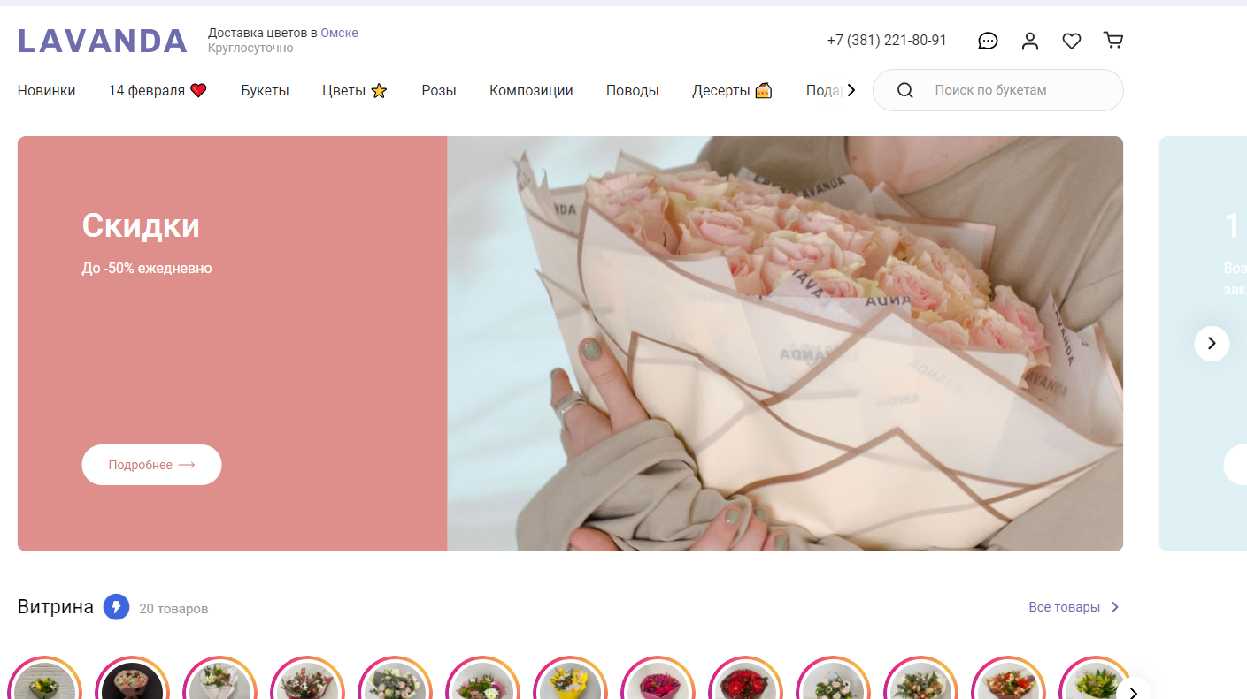

Рисунок 2 – Внешний вид сайта «Lavanda»

## 1.3 Описание средств проектирования Web - приложений

В современном мире Web-технологий этап проектирования является самым важным из этапа из всех. [26] На данном этапе происходит проектирование архитектуры сайта, разбиение архитектуры сайта на блоки, далее архитектура сайта отдаётся в руки дизайнерам, которые разрабатывают прототип сайта для доработки каких-то мелочей между заказчиком и дизайнером, затем разрабатывается полноценный дизайн. [2]

В настоящее время есть возможность использовать такие популярные средства проектирования web – интерфейсов как:

Figma — это бесплатный онлайн-сервис для разработки интерфейсов и прототипирования с возможностью организации совместной работы в режиме реального времени. [24] Его основное преимущество – это комьюнити, которое каждый день пополняет общую библиотеку плагинов, которые существенно ускоряют процесс проектирования интерфейсов. [25]

Microsoft Visio – векторный графический редактор, редактор диаграмм и блок-схем для Windows. Выпускается в трёх редакциях: Standard, Professional и Pro for Office 365. Аналогично с Adobe Reader, в стандартный набор программ MC Office входит только средство для просмотра и печати диаграмм Microsoft Visio Viewer.

Uml - язык графического описания для объектного моделирования в области разработки программного обеспечения, для моделирования бизнес-процессов, системного проектирования и отображения организационных структур.

## 1.4 Описание средств реализации Web – приложений

На данный момент рынок web – технологий имеет очень много различных инструментов для разработки, позволяющие сэкономить много времени и разработать качественный web – сайт [23]. Существует множество фреймворков для разработки как со стороны frontend, так и backend. [3]

Например, со стороны frontend (client - side) направление имеет базовые технологии HTML [1], CSS , JS, так и наиболее продвинутые – это React js, Angular js, Vue js. [4] Данные технологии отличаются удобством для веб – разработки приложений, а также для быстрой удобной сборке проекта благодаря таск – менеджеру gulp, который позволяет гибко настроить сборку всего проекта, а также сборщику модулей javascript – webpack. [14] Данные сборщики очень сильно экономят время для сборки проекта, а также позволяют настроить гибко свой проект за малое количество времени, нежели это делать всё вручную.

Со стороны backend (server – side) которое имеет базовый язык PHP, [5] оно также имеет свои фреймворки, например, Laravel, Symphony, Bitrix, Yii2, а также реляционные СУБД MySQL, PostgreSQL, MS SQL Server и т.д. [30]

Преимущество стороны backend в том, что генерация контента на сайт происходит на стороне сервера, а не на стороне клиента, что значительно уменьшает загрузку сайта, а также нагрузку на систему пользователя при загрузке сайта.[22] При взаимодействии с сайтом клиент может взаимодействовать с сервером пользуясь функционалом сайта, который будет отправлять запросы на сервер и получать готовый контент, который будет сгенерирован на сайте. [6]

В данном курсовом проекте применены следующие средства разработки для web – сайта:

* базовые технологии веб – разработки : HTML, CSS, JS, PHP;
* реляционная СУБД MySQL;
* таск – менеджер Gulp, сборщик модулей webpack;
* прецпроцессор SCSS для генерации CSS файлов;
* система контроля версий Git.

## 1.5 Описание стратегии тестирования приложения

Тестирование программного обеспечения (Software Testing) - проверка соответствия между реальным и ожидаемым поведением программы, осуществляемая на конечном наборе тестов, выбранном определенным образом.

Цель тестирования – это проверка состояние ПО заявленным требованиям, обеспечение уверенности в качество разработки ПО, а также поиск очевидных ошибок в работе приложения до того, как это обнаружат пользователи программы. [7]

Тестирование проводится для:

* проверка заявленным требованиям;
* обнаружениям проблем, которые не были замечены в ходе разработки приложения до выхода приложения во всеобщее пользование; [28]
* обнаружения вариантов использования приложения, которые не были предусмотрены при разработке и устранения данных вариантов использования. [27]

## 1.6 Описание стратегии отладки приложения

Отла́дка — этап разработки компьютерной программы, на котором обнаруживают, локализуют и устраняют ошибки.[21]

Чтобы понять, где возникла ошибка, приходится: узнавать текущие значения переменных; выяснять, по какому пути выполнялась программа.[29]

Локализация – это процесс определения оператора программы, на котором произошло нарушение действия программы. [8]

Для исправления ошибки необходимо выяснить её причину т.е. определить оператор или фрагмент кода, который содержит данную ошибку.[20]

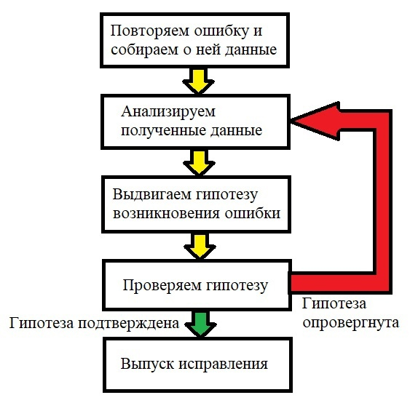

Рисунок 3 – Алгоритм отладки

Важно, чтобы выдвинутая гипотеза объясняла все проявления ошибки. Если объясняется только их часть, то либо гипотеза неверна, либо ошибок несколько. [9]

# 2 ПРОЕКТНЫЙ РАЗДЕЛ

2.1 Проектирование структуры Web-приложения

IDEF0 — методология функционального моделирования и графическая нотация, предназначенная для формализации и описания бизнес-процессов. Отличительной особенностью IDEF0 является её акцент на соподчинённость объектов. В IDEF0 рассматриваются логические отношения между работами, а не их временная последовательность. [20]

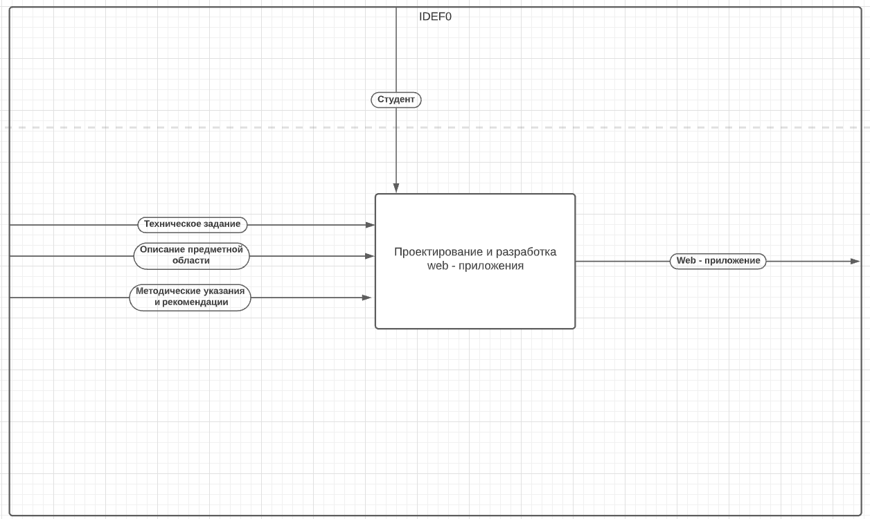

Рисунок 4 - IDEF0 диаграмма

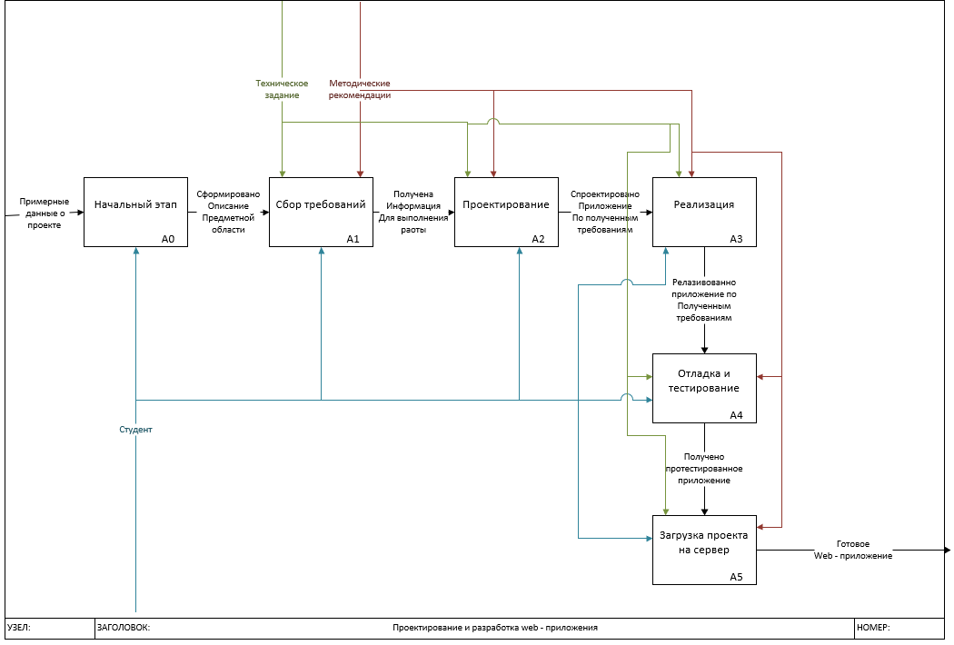

Рисунок 5 – IDEF0 диаграмма

Таблица 1 – Описание этапов функциональных блоков

|  |  |
| --- | --- |
| Имя этапа | Описание |
| Начальный этап | Определение основных целей и задач проекта |
| Сбор требований | Сбор и обработка требований к разрабатываемому проекту, предварительное планирование этапов работы, оценка срока сдачи работы, а также ресурсов, задействованных на работу.  Сформирование технического задания |
| Проектирование | Разработка дизайна для нашего web – приложения, разработка ui – kit’a |
| Реализация | Верстка нашего web – приложения по готовому дизайн – макету, а также написание скриптов и серверной части нашего приложения |
| Отладка и тестирование | Отладка и тестирование написанных скриптов и серверного кода |
| Загрузка проекта на сервер | Загрузка нашего готового проекта на хостинг для публикации нашего web – приложения в интернет |

DFD — общепринятое сокращение от англ. data flow diagrams — диаграммы потоков данных. Так называется методология графического структурного анализа, описывающая внешние по отношению к системе источники и адресаты данных, логические функции, потоки данных и хранилища данных, к которым осуществляется доступ. [19]

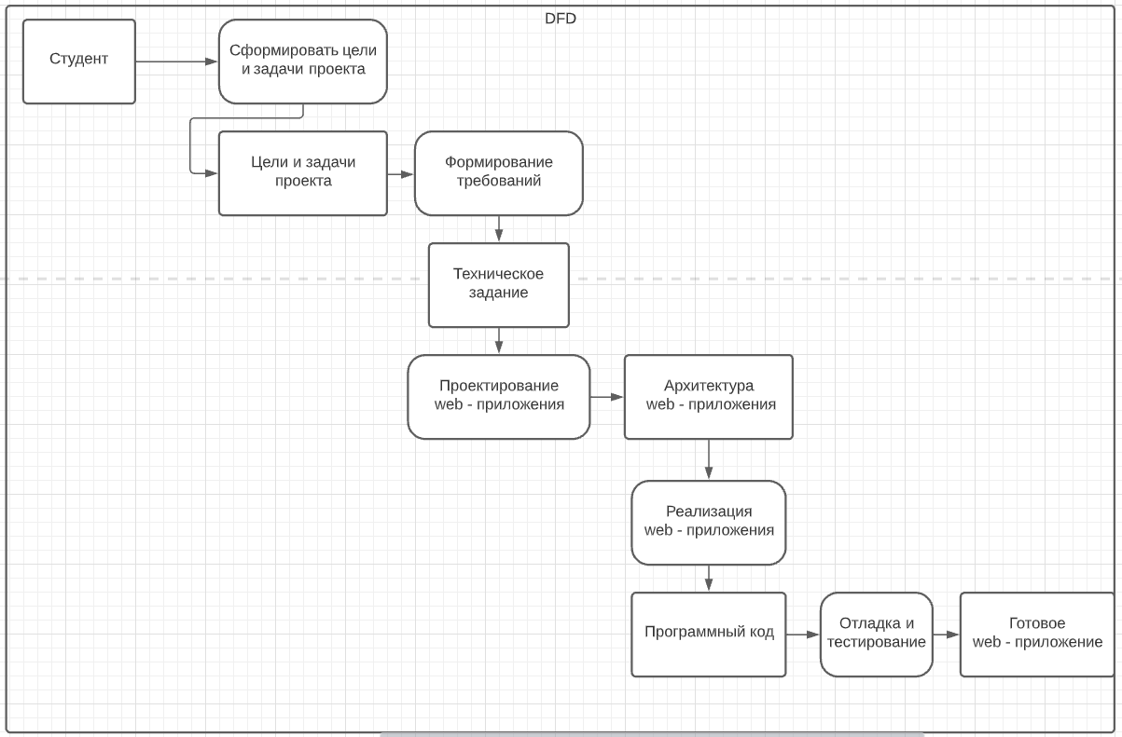

Рисунок 6 – DFD диаграмма

## 2.2 Проектирование архитектуры web – приложения

Диаграмма вариантов использования в UML — диаграмма, отражающая отношения между актерами и прецедентами и являющаяся составной частью модели прецедентов, позволяющей описать систему на концептуальном уровне. [18]

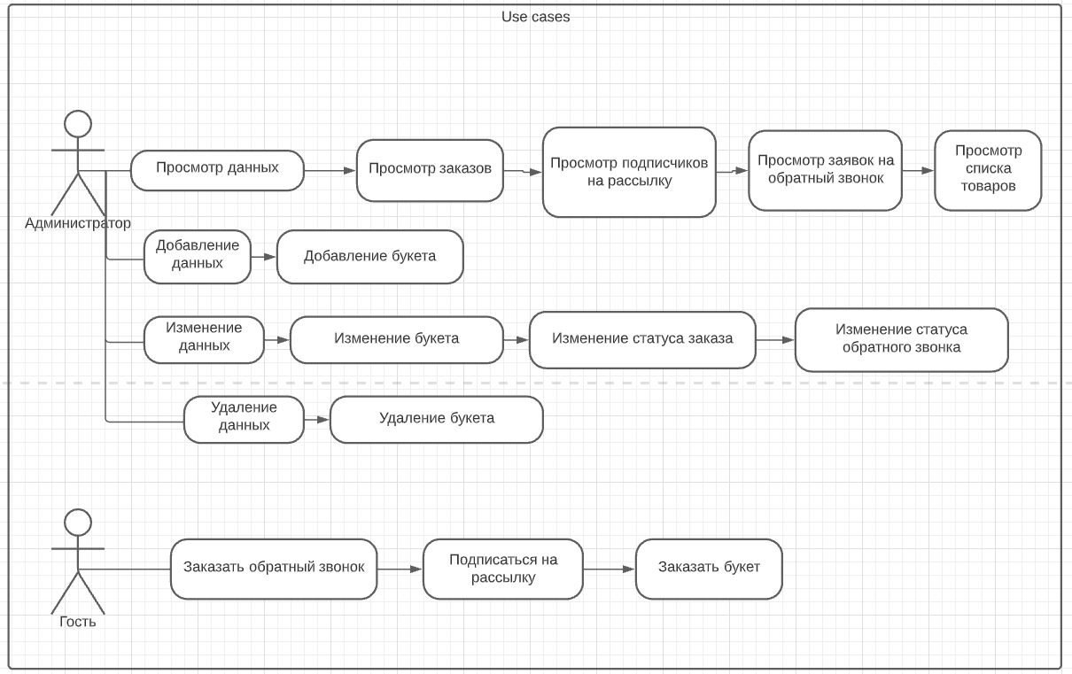

Рисунок 7 – Use Cases диаграмма

## 2.3 Проектирование структуры базы данных

В данном разделе описано проектирование и разработка базы данных для web – приложения, которая будет служить для хранения и манипулирования данными. [10]

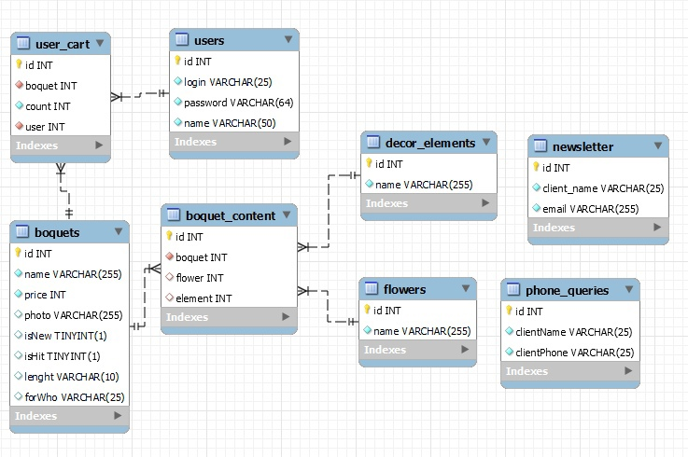

Рисунок 8 – ER – диаграмма

В таблице 2 описаны атрибуты, сущности «users». На рисунке 9 представлена сущность «users» и код ее создания.

Таблица 2 - «users»

|  |  |
| --- | --- |
| Id | – первичный ключ со свойством счетчика, первичный ключ |
| Login | логин для входа в личный кабинет, строковый тип данных с макс. Кол-вом символом 24. Не пустой, не уникальный |
| Password | пароль для входа в личный кабинет, строковый тип данных с макс. Кол-вом символом 64. Не пустой, не уникальный |
| Name | имя пользователя, строковый тип данных с макс. Кол-вом символом 50. Не пустой, не уникальный |

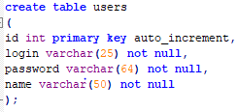

Рисунок 9 – Таблица «users»

В таблице 3 описаны атрибуты, сущности «user_cart». На рисунке 10 представлена сущность «user_cart» и код ее создания.

Таблица 3 - «user_cart»

|  |  |
| --- | --- |
| Id | первичный ключ со свойством счетчика, первичный ключ |
| boquet | букет, который был помещен в корзину, идентификатор, вторичный ключ |
| count | количество букетов помещенных в корзину, целочисленный тип данных |
| user | пользователь, который совершил данную операцию, целочисленный тип данных, вторичный ключ |

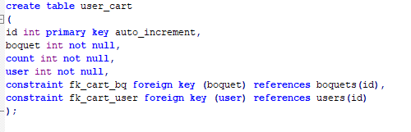

Рисунок 10 – Таблица «user_cart»

В таблице 4 описаны атрибуты, сущности «boquets». На рисунке 11 представлена сущность «boquets» и код ее создания.

Таблица 4 - «boquets»

|  |  |
| --- | --- |
| Id | первичный ключ со свойством счетчика, первичный ключ |
| name | название букета, строковый тип данных с макс. Кол-вом символом 25. Не пустой, не уникальный |
| price | цена букета, целочисленный тип данных |
| photo | фото букета, строковый тип данных с макс. Кол-вом символом 255. Не пустой, не уникальный |
| isNew | категория «новинка» ли это или нет, булевый тип данных |
| isHit | категория «хит» ли это или нет, булевый тип данных |
| length | размер букета, строковый тип данных с макс. Кол-вом символом 10. Не пустой, не уникальный |
| forWho | категория «для кого» букет этот подойдёт, строковый тип данных с макс. Кол-вом символом 25. Не пустой, не уникальный |

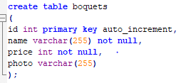

Рисунок 11 – Таблица «boquets»

В таблице 5 описаны атрибуты, сущности «boquet_content». На рисунке 12 представлена сущность «boquet_content» и код ее создания.

Таблица 5 - «boquet_content»

|  |  |
| --- | --- |
| Id | первичный ключ со свойством счетчика, первичный ключ |
| boquet | идентификатор букета, вторичный ключ |
| element | идентификатор элемента декора букета, вторичный ключ |

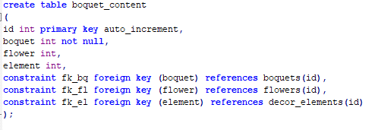

Рисунок 12 – Таблица «boquet_content»

В таблице 6 описаны атрибуты, сущности «décor_elements». На рисунке 13 представлена сущность «décor_elements» и код ее создания.

Таблица 6 - «décor_elements»

|  |  |
| --- | --- |
| Id | первичный ключ со свойством счетчика, первичный ключ |
| name | название декора, строковый тип данных с макс. Кол-вом символом 255. Не пустой, не уникальный |
| element | идентификатор элемента декора букета, вторичный ключ |

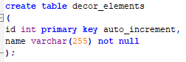

Рисунок 13 – Таблица «décor_elements»

В таблице 7 описаны атрибуты, сущности «flowers». На рисунке 14 представлена сущность «flowers» и код ее создания.

Таблица 7 - «flowers»

|  |  |
| --- | --- |
| Id | первичный ключ со свойством счетчика, первичный ключ |
| name | название цветка, строковый тип данных с макс. Кол-вом символом 255. Не пустой, не уникальный |
| element | идентификатор элемента декора букета, вторичный ключ |

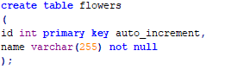

Рисунок 14 – Таблица «flowers»

В таблице 8 описаны атрибуты, сущности «newsletter». На рисунке 15 представлена сущность «newsletter» и код ее создания.

Таблица 8 - «newsletter»

|  |  |
| --- | --- |
| Id | первичный ключ со свойством счетчика, первичный ключ |
| client_name | имя клиента, который подписался на рассылку, строковый тип данных с макс. Кол-вом символом 25. Не пустой, не уникальный |
| email | его электронная почта, строковый тип данных с макс. Кол-вом символом 25. Не пустой, не уникальный |

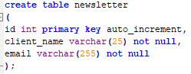

Рисунок 15 – Таблица «newsletter»

В таблице 9 описаны атрибуты, сущности «phone_queries». На рисунке 16 представлена сущность «phone_queries» и код ее создания.

Таблица 9 - «phone_queries»

|  |  |
| --- | --- |
| Id | первичный ключ со свойством счетчика, первичный ключ |
| clientName | имя клиента, который заказал обратный звонок, строковый тип данных с макс. Кол-вом символом 25. Не пустой, не уникальный |
| clientPhone | телефон клиента, который заказал обратный звонок, строковый тип данных с макс. Кол-вом символом 25. Не пустой, не уникальный |

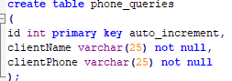

Рисунок 16 – Таблица «phone_queries»

## 2.4 Проектирование пользовательского интерфейса

Пользовательский интерфейс – это средство взаимодействия пользователя с web – приложением. Пользователь совершает какие – либо действия внутри приложения, после действия пользователя отправляется запрос на сервер, данные модифицируются, отправляются обратно пользователю, после чего интерфейс меняет свой внешний вид в зависимости от ответа сервера. [11]

Проектирование пользовательского интерфейса – это один из важных этапов разработки web – приложения. Именного от дизайна интерфейса зависит удобство использования данного приложения. [12]

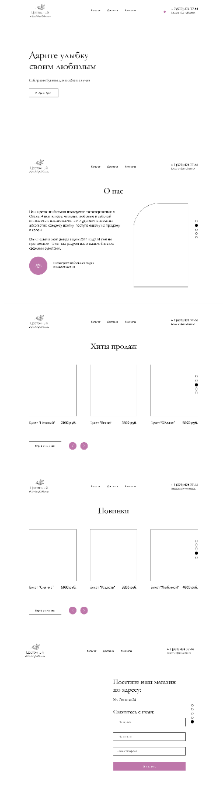

Рисунок 17 – Прототип главной страницы

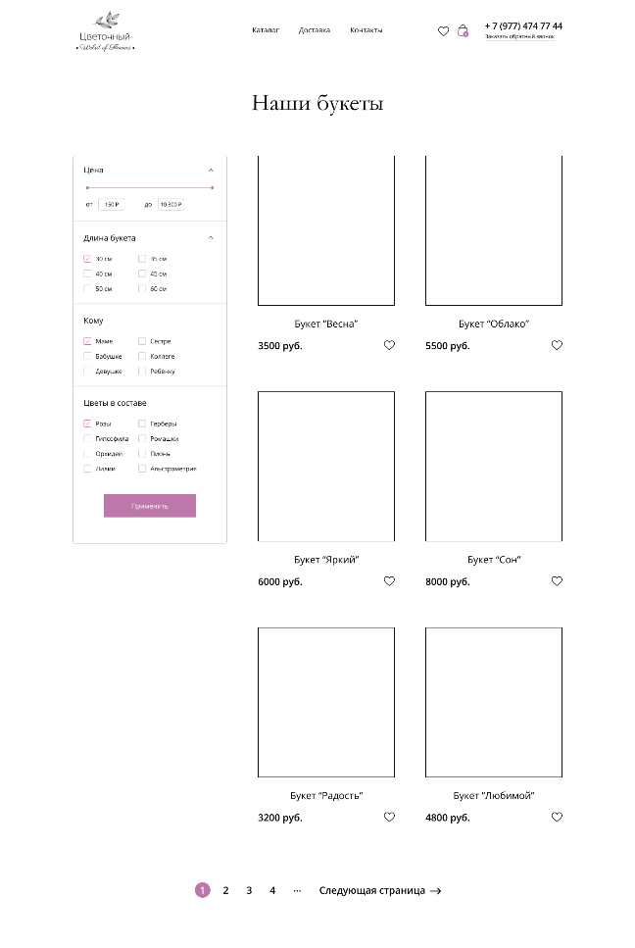

Рисунок 18 – Прототип каталога

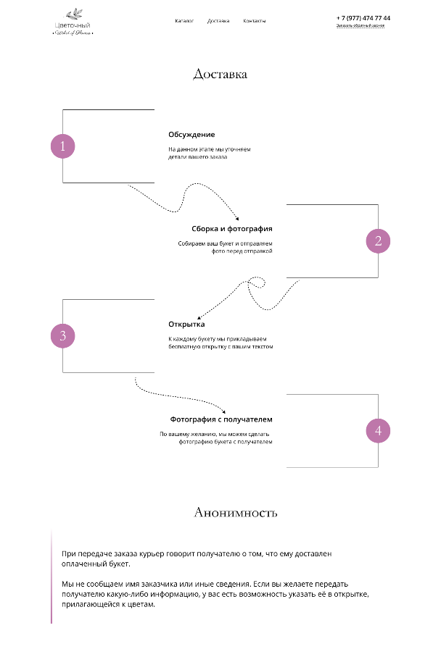

Рисунок 19 – Прототип страницы «Доставка»

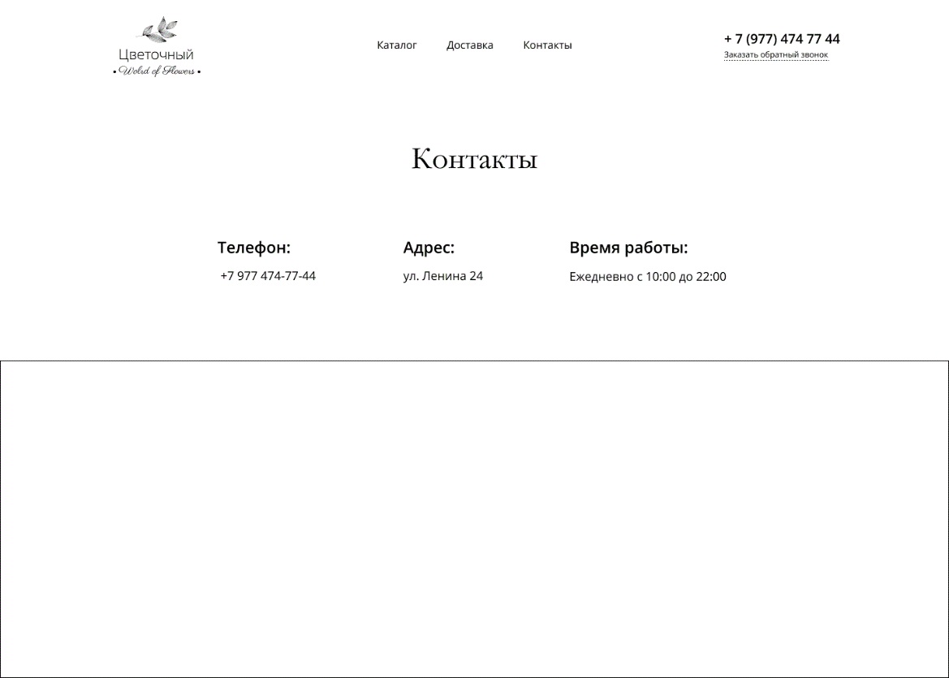

Рисунок 20 – Прототип страницы «Контакты»

## 2.5 Тестовые сценарии (Test Cases)

Тестовый сценарий - это последовательность действий, включающая тестовые данные и ожидаемые результаты для каждого действия, которая может быть выполнена для проверки функциональности программного обеспечения. Обычно тестовые сценарии сформулированы на естественном языке в виде текстового описания. [13]

Ниже представлены сценарии для проверка работоспособности авторизации в админ – панель

Таблица 9 - Аннотация теста

|  |  |
| --- | --- |
| **Название проекта** | World of Flowers |
| **Рабочая версия** | 1 версия |
| **Имя тестирующего** | Дмитрий |
| **Дата(ы) теста** | 12.02.2021 |

Таблица 10 - Тестовый пример #1

|  |  |
| --- | --- |
| **Тестовый пример#** | 1 |
| **Приоритет тестирования** | Высокий |
| **Заголовок/название теста** | Проверка авторизации в админ - панель |
| **Краткое изложение теста** | Необходимо проверить авторизацию в админ - панель |
| **Этапы теста** | 1. Заполнить все обязательные поля  2. Нажать кнопку «Войти» |
| **Тестовые данные** | admin : admin |
| **Ожидаемый результат** | Должно перейти на страницу админ - панели |
| **Фактический результат** | Вход успешный |
| **Статус** | Зачёт |
| **Предварительное условие** | Необходимо перейти на страницу авторизации |
| **Постусловие** | Должен перейти переход в админ панель после авторизации |
| **Примечания/комментарии** |  |

Таблица 11 - Тестовый пример #2

|  |  |
| --- | --- |
| **Тестовый пример#** | 2 |
| **Приоритет тестирования** | Средний |
| **Заголовок/название теста** | Проверка обновления статуса заказа |
| **Краткое изложение теста** | Необходимо проверить обновление статуса заказа |
| **Этапы теста** | Изменить статус на любом заказе |
| **Тестовые данные** | Любой заказ |
| **Ожидаемый результат** | Должен измениться статус заказа |
| **Фактический результат** | Статус изменился |
| **Статус** | Зачёт |
| **Предварительное условие** | Необходимо перейти на страницу заказов |
| **Постусловие** | Должен измениться статус заказа |
| **Примечания/комментарии** |  |

Таблица 12 - Тестовый пример #3

|  |  |
| --- | --- |
| **Тестовый пример#** | 3 |
| **Приоритет тестирования** | Средний |
| **Заголовок/название теста** | Проверка добавления нового букета |
| **Краткое изложение теста** | Необходимо проверить добавление нового букета |
| **Этапы теста** | 1.Заполнить все необходимые поля  2. Нажать кнопку «Добавить» |
| **Тестовые данные** |  |
| **Ожидаемый результат** | Должен измениться статус заказа |
| **Фактический результат** | Статус изменился |
| **Статус** | Зачёт |
| **Предварительное условие** | Необходимо перейти на страницу заказов |
| **Постусловие** | Должен измениться статус заказа |
| **Примечания/комментарии** |  |

Таблица 13 - Тестовый пример #4

|  |  |
| --- | --- |
| **Тестовый пример#** | 4 |
| **Приоритет тестирования** | Средний |
| **Заголовок/название теста** | Проверка удаления заказа |
| **Краткое изложение теста** | Необходимо проверить удаление заказа |
| **Этапы теста** | 1.Выбрать заказ  2. Нажать кнопку «Удалить» |
| **Тестовые данные** |  |
| **Ожидаемый результат** | Должен удалиться заказ |
| **Фактический результат** | Заказ удалился |
| **Статус** | Зачёт |
| **Предварительное условие** | Необходимо перейти на страницу заказов |
| **Постусловие** | Должен удалиться заказ |
| **Примечания/комментарии** |  |

# 3 ПРАКТИЧЕСКИЙ РАЗДЕЛ

## 3.1 Реализация приложения в соответствии с техническим заданием

Разработка web – приложения была основана на языке гипертекстовой разметки HTML, каскадных таблиц стилей CSS, на языке программирования JavaScript, а также язык программирования PHP. Сначала разрабатывался сайт на HTML,CSS,JS, затем была разработка на PHP.[14] После всей работы мы получаем исходный код, который нужно будет залить на хостинг\сервер чтобы он функционировал.[15]

Исходный код – это самая важная часть приложения, так как это то, из чего и состоит наше приложение и логика его работы.[16] В данном курсовом проекте был определен особый подход к разработке, была создан репозиторий на Git, на котором был сохранен исходный код программы, в случае если будут какие-то ошибки или краши в коде, то есть возможность вернуться к обратному решению с помощью Git. [17]

Далее представлено несколько участков исходного кода нашего web – приложения:

На рисунке 21 изображена разметка головной части web – приложения.

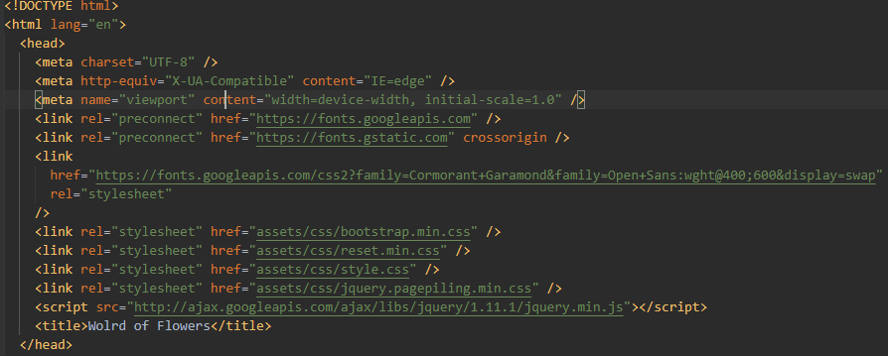

Рисунок 21 - Разметка головной части web – приложения

На рисунке 22 видны стили для элементов, а также импорт стилей остальных элементов.

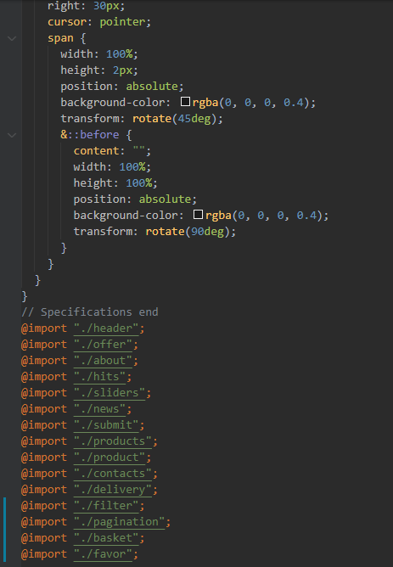

Рисунок 22 – Код SCSS прецпроцессора

На рисунке 23 изображен код интерактива сайта.

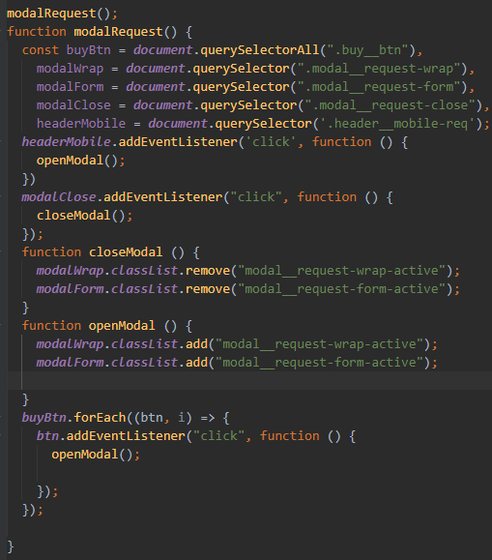

Рисунок 23 – Код JavaScript



Рисунок 24 – Главная страница

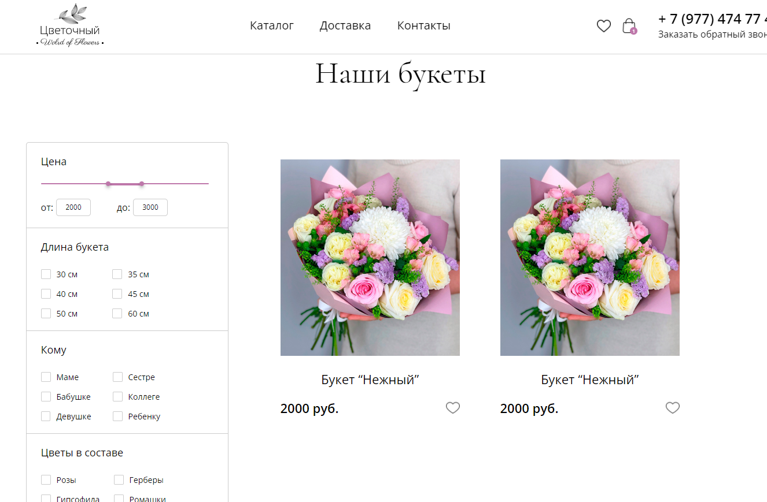

Рисунок 25 – Страница «Каталог»

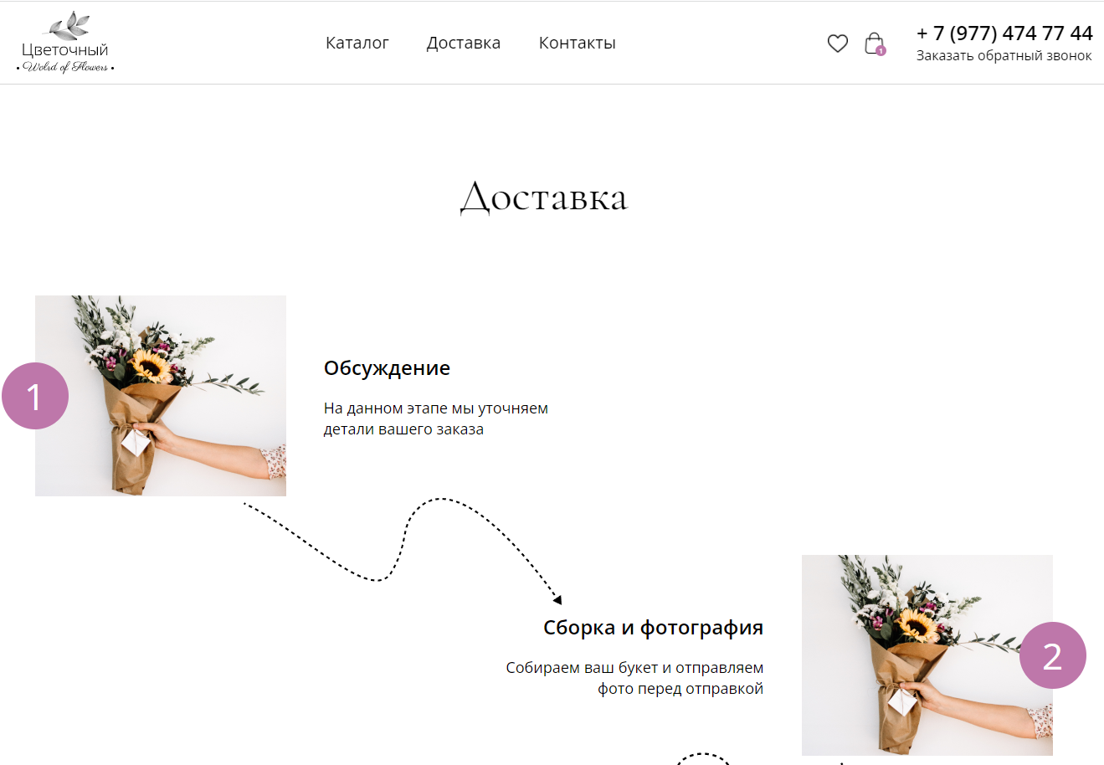

Рисунок 26 – Страница «Доставка»

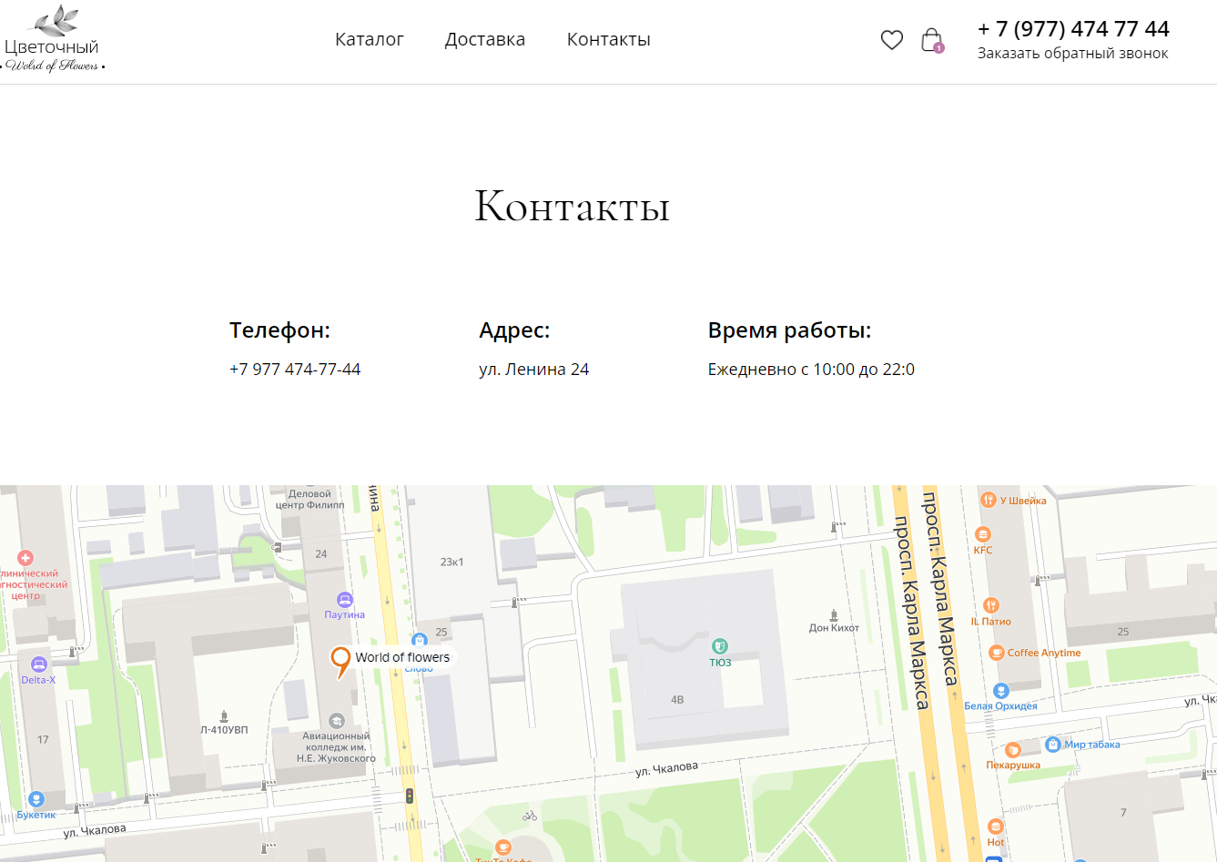

Рисунок 27 – Страница «Контакты»

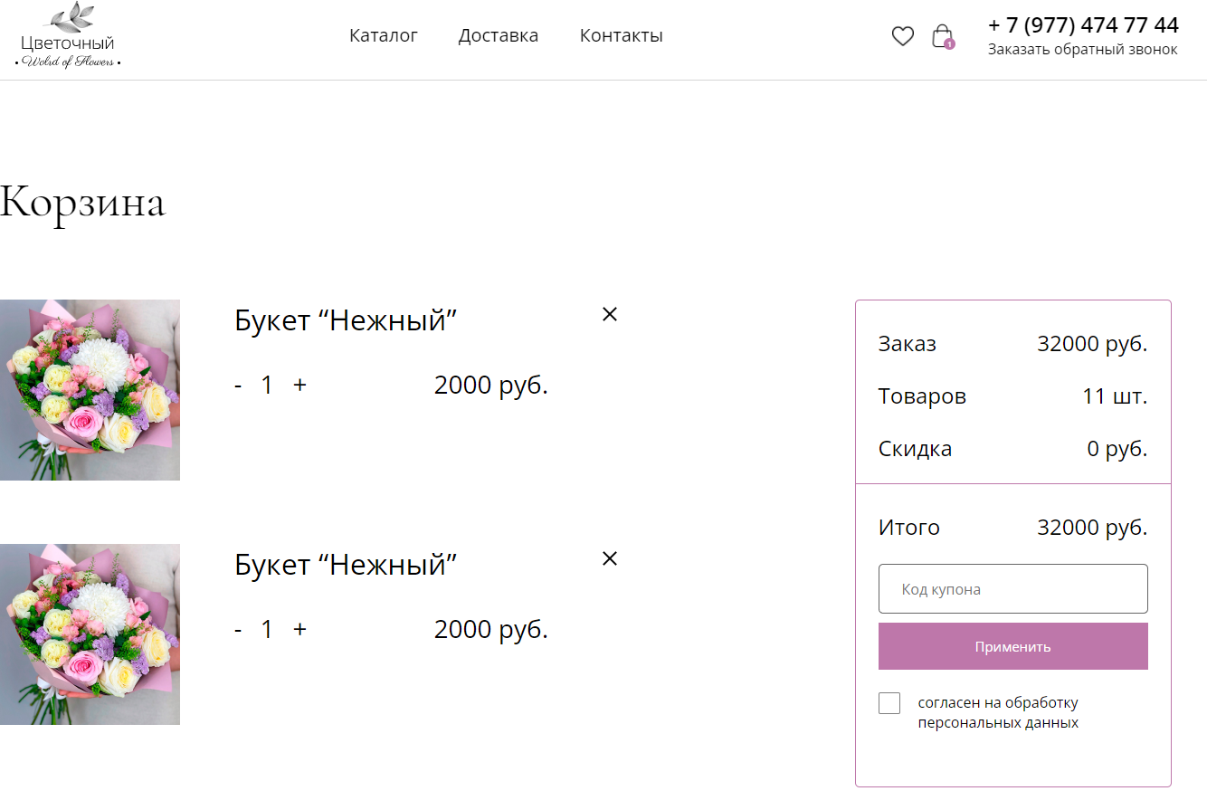

Рисунок 28 – Страница «Корзина»

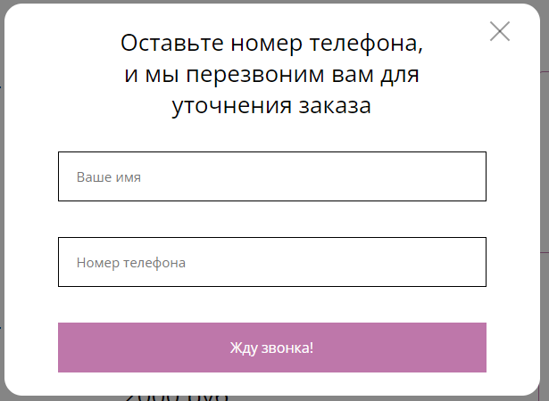

Рисунок 28 – Модальное окно обратной связи

# ЗАКЛЮЧЕНИЕ

В данном курсовом проекте было разработана web – приложение для цветочного магазина «World Of Flowers». Данное приложение отлично функционирует согласно техническому заданию, выводит все свои товары, реализована корзина, работает список избранного, а также вполне функционирует админ – панель, в которой мы можем добавлять букеты, просматривать списки на обратный звонок, подписчиков на нашу рассылку, управлять заказами.

В web – приложении реализованы все требования, указанные в техническом задании на проектирование.

Для выполнения данного проекта был выполнен ряд основных задач:

* проведен анализ предметной области;
* выполнен анализ задания, выбрана технология проектирования и разработан проект программного продукта;
* выбраны структуры данных для реализации предметной области программного продукта;
* разработан интерфейс пользователя;
* выбраны язык и среда программирования, наиболее удовлетворяющие проведенной разработки;
* выполнена отладка программного продукта;
* разработана необходимая документация, указанная в техническом задании.

Исходя из выше сказанного, можно сделать вывод о том, что все задачи решены и цель курсового проекта достигнута.

# СПИСОК ИСПОЛЬЗОВАННЫХ ИСТОЧНИКОВ

1. Бардзелл Джеффри Macromedia Dreamweaver MX 2004 с ASP, ColdFusion и PHP. Из первых рук (+ CD-ROM); Эком - М., 2018. - 560 c.
2. Бен Фрейн (Ben Frain) - "HTML5 и CSS3. Разработка сайтов для любых браузеров и устройств", Питер, 2017, 272 стр. (ориг. название: "Responsive Web Design with HTML5 and CSS3", Packt Publishing)
3. Бенкен Елена PHP, MySQL, XML. Программирование для Интернета; БХВ-Петербург - М., 2019. - 336 c.
4. Бибо Бер , Кац Иегуда jQuery. Подробное руководство по продвинутому JavaScript; Символ-плюс - М., 2017. - 624 c.
5. Брюс Лоусон, Реми Шарп - “Изучаем HTML5. Библиотека специалиста”, Питер, 2017, 304 стр. (ориг. название: "Introducing HTML5 ", New Riders)
6. Гизберт Дамашке PHP и MySQL; НТ Пресс - М., 2018. - 569 c.
7. Дженнифер Нидерст Роббинс - "HTML5. Карманный справочник", Вильямс, 2019, 192 стр. (ориг. название: "HTML5: Pocket Reference", O'Reilly)
8. Джон Дакетт - "HTML и CSS. Разработка и дизайн веб-сайтов", Эксмо, 2018, 480 стр. (ориг. название: "HTML и CSS: Design and Build Websites", John Wiley & Sons)
9. Дронов В. PHP, MySQL и Dreamweaver. Разработка интерактивных Web-сайтов; БХВ-Петербург - М., 2019. - 480 c.
10. Дронов Владимир JavaScript и AJAX в Web-дизайне; БХВ-Петербург - М., 2017. - 736 c.
11. Дронов Владимир JavaScript. Народные советы; БХВ-Петербург - М., 2018. - 458 c.
12. Дунаев В.В. HTML, скрипты и стили; БХВ-Петербург - М., 2019. - 527 c.
13. Дунаев Вадим HTML, скрипты и стили; БХВ-Петербург - М., 2019. - 816 c.
14. Дунаев Вадим JavaScript. Самоучитель; Питер - М., 2019. - 400 c.
15. Дэвид Макфарланд - "Новая большая книга CSS", Питер, 2018, 720 стр. (ориг. название: "CSS The missing manual", O'Reilly)
16. Жадаев Александр PHP для начинающих; Питер - М., 2019. - 768 c.
17. Зандстра Мэтт PHP. Объекты, шаблоны и методики программирования; Вильямс - М., 2018. - 560 c.
18. Изучаем Node.js; Питер - М., 2018. - 400 c.
19. Клименко Роман Веб-мастеринг на 100%; Питер - М., 2018. - 920 c.
20. Климов Александр JavaScript на примерах; БХВ-Петербург - М., 2017. - 812 c.
21. Колисниченко Денис PHP и MySQL. Разработка Web-приложений; БХВ-Петербург - М., 2019. - 560 c.
22. Крис Минник, Эд Титтел - "HTML5 и CSS3 для чайников ", Диалектика, 2018, 400 стр. (ориг. название: "Beginning HTML5 and CSS3 For Dummies", John Wiley & Sons)
23. Кристофер Шмитт, Кайл Симпсон - "HTML5: Рецепты программирования", Питер, 2018, 288 стр. (ориг. название: "HTML5 Cookbook", O'Reilly)
24. Крокфорд Д. JavaScript. Сильные стороны; Питер - М., 2018. - 262 c.
25. Кузнецов М., Симдянов И., Голышев С. PHP 5. Практика создания Web-сайтов; БХВ-Петербург - М., 2018. - 960 c.
26. Лазаро Исси Коэн, Джозеф Исси Коэн Полный справочник по HTML, CSS и JavaScript; ЭКОМ Паблишерз - М., 2019. - 311 c.
27. Лия Веру - "Секреты CSS. Идеальные решения ежедневных задач", Питер, 2017, 336 стр. (ориг. название: "CSS Secrets. Better solutions to everyday web design problems", O'Reilly)
28. Хрусталев А., А. Кириченко "HTMLS + CSS3. Основы современного WEB-дизайна", Наука и Техника, 2018, 352 стр.
29. Эрик А. Майер - "CSS. Карманный справочник", Вильямс, 2017, 288 стр. (ориг. название: "CSS Pocket Reference", O'Reilly)
30. Эстель Вейл - "HTML5: Разработка приложений для мобильных устройств", 2019, 480 стр. (ориг. название: "Mobile HTML5", O'Reilly)

# ПРИЛОЖЕНИЕ А

**Техническое задание**

на проектирование и разработку интернет-магазина цветов «World Of Flowers»

1. ВВЕДЕНИЕ

В настоящее время популярные магазины цветов имеют свой собственный интернет-магазин, в котором они могут заказать букет цветов, а также другие аксессуары не выходя из дома с доставкой на дом или же самовывозом. Наш цветочный магазин нуждается в собственном интернет-магазине с целью улучшить наше продвижение в медиа сфере, а также улучшить продажи с помощью онлайн-заказов. Целью курсового проекта является разработка данного интернет-магазина.

2. ОСНОВАНИЕ ДЛЯ РАЗРАБОТКИ

Основанием для разработки является задание на выполнение курсового проекта, утвержденного заседанием ЦМК «Информатика и ИТ» от «12» января 2022 г. № 5.

3. НАЗНАЧЕНИЕ РАЗРАБОТКИ

Интернет-магазин для цветочного магазина «World Of Flowers»

Пользователями являются сотрудники волейбольного клуба.

4. ТРЕБОВАНИЯ К ПРОГРАММЕ ИЛИ ПРОГРАММНОМУ ИЗДЕЛИЮ

4.1 *Требования к функциональным характеристикам*

Веб - сайт должен обеспечивать возможность выполнения следующих функций:

* Просмотр заказов
* Удаление заказов
* Просмотр заявок на обратный звонок
* Просмотр список подписчиков на нашу рассылку
* Добавление новых товаров в наш магазин
* Реализация корзины

4.2 *Требования к надежности*

* предусмотреть контроль вводимой информации;

4.3 *Требования к составу и параметрам технических средств*

Данный сайт рассчитан абсолютно для любого человека, который знает азы пользования ПК.

Рекомендуемые технические требования к персональному компьютеру, необходимому для функционирования программного обеспечения:

* процессор INTEL Core 2 Quad;
* частота 2,3 Ghz;
* оперативная память 512Мb;
* видеокарта 256Мb;
* клавиатура и мышь;
* принтер.

4.4 *Требования к информационной и программной совместимости*

При разработке программного продукта используются:

* Редактор кода Visual Studio Code
* PHP MyAdmin
* Openserver

5. ТРЕБОВАНИЯ К ПРОГРАММНОЙ ДОКУМЕНТАЦИИ

В ходе выполнения курсового проекта должны быть подготовлены: пояснительная записка и руководство пользователя.

6. СТАДИИ И ЭТАПЫ РАЗРАБОТКИ

|  |  |  |  |
| --- | --- | --- | --- |
| **№** | **Этап** | **Результаты** | **Срок** |
| 1 | Анализ требований | Техническое задание  Разработка архитектуры программного продукта, алгоритмов и спецификаций программных модулей. | До 20.01.2022 |
| 2 | Разработка пользовательского интерфейса программного продукта. | Разработка структуры разделов и внешнего вида программного продукта | До 31.01.2022 |
| 3 | Кодирование и отладка программных модулей. | Код программного продукта | До 03.02.2022 |
| 4 | Комплексная отладка программного продукта. | Окончательный вариант программы | До 06.02.2022 |
| 5 | Оформление «Руководства пользователя». | Руководство пользователя | До 08.02.2022 |
| 6 | Оформление пояснительной записки | Пояснительная записка | До 12.02.2022 |

7. ПОРЯДОК КОНТРОЛЯ И ПРИЕМКИ

Предварительная приёмка приложения и пояснительной записки осуществляется руководителем. По результатам проверки проекта и пояснительной записки оформляется рекомендация по доработке.

Конечная приёмка производится на защите.

Передача пояснительной записки и готового проекта заказчику производятся на подписанном flash-носителе.

Техническое задание принято к исполнению «___»________________2022г.

Студент _____________________ Д. А. Руденко

(подпись)

# ПРИЛОЖЕНИЕ Б

**Руководство пользователя**

По использованию админ – панели сайта «World of Flowers»

*Аннотация*

Данная админ – панель разработана для администратора или работника цветочного магазина для администрирования сайта «World of Flowers»

*Условия функционирования.*

Минимальная конфигурация сервера, при которой возможна эксплуатация приложения:

* Процессор: 2.0 GHz;
* Оперативная память на 1 процесс 100Mb;
* Хранение: SSD 1GB.
* Поддержка PHP 7.0, Laravel 8, Eloquent ORM 8, Nginx

*Общее описание*

Данное web-приложение позволяет администрировать сайт цветочного магазина «World of Flowers». Просматривать список заказов, просматривать список людей, которые заказали обратный звонок, а также иметь базу данных людей, который подписались на рассылку новостей.

* Изменять, добавлять, информацию о букетах
* Удалять выполненные заказы
* Обновлять статус заявок на обратный звонок
* процессор Intel Celeron B815 1,6GHz;
* видеокарта Intel HD 2000;
* SSD Apacer Panther Sata III 120 GB;
* Windows 10 Home 21H1;
* Visual Studio Code;
* Git CLI;
* PHP 7.4;
* MySQL 8.0;

*Работа с программой*

Данная админ – панель позволяет хранить заказы, заявки на обратный звонок, а также список людей, которые подписали на новостную рассылку.

Чтобы зайти в админ-панель, введите в адресной строке flowers/admin/.

Далее вы попадете на страницу авторизации

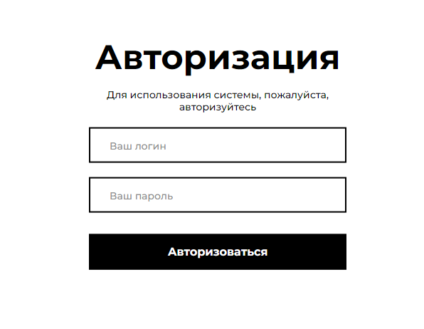

Рисунок 1 – Окно авторизации

Данные для входа :

Логин : admin

Пароль: admin

Далее вы попадаете на главную форму админ – панели

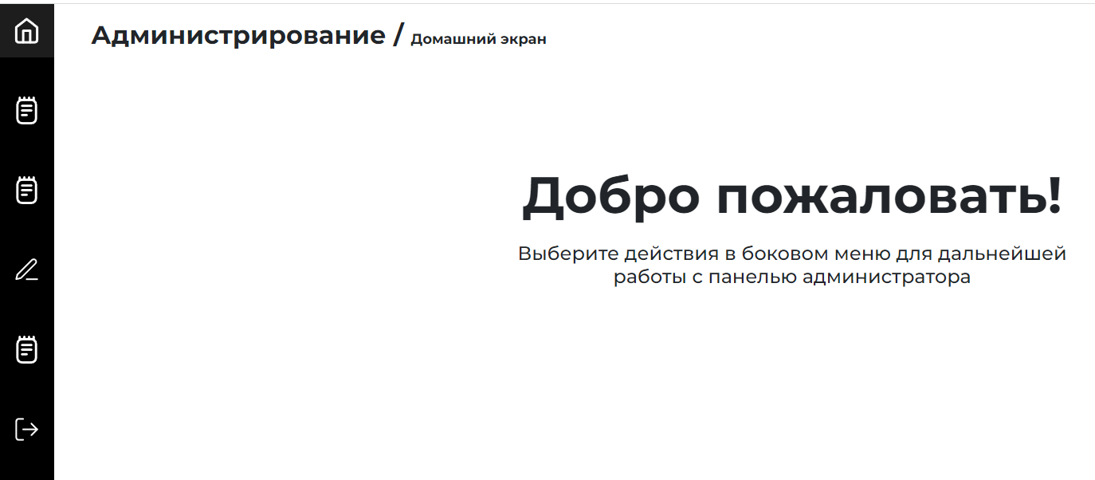

Рисунок 2 – Главная страница админ – панели

Далее есть несколько различных вкладок

* Главная страница
* Страница с заказами
* Страница с обратными звонками
* Страница для редактирования товаров
* Страница со списком подписчиков на нашу новостную рассылку
* Кнопка выхода из админ - панели

Страница с заказами:

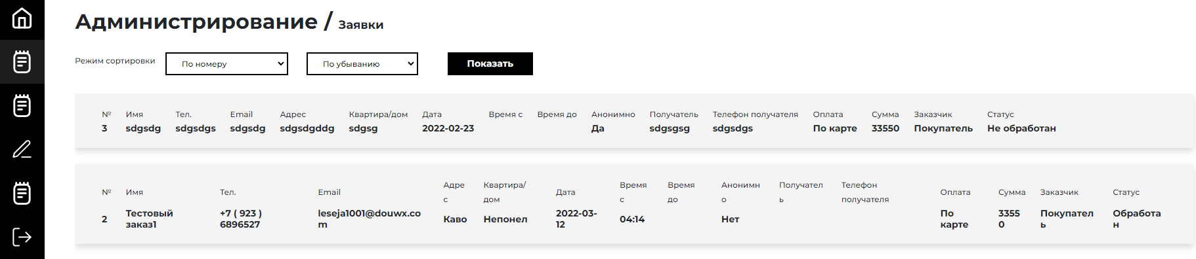Рисунок 3 – Страница с заказами

На данной странице мы видим список наших заявок на заказ букета

Здесь мы можем редактировать статус заказа после его выполнения, чтобы отредактировать статус заказа нужно всего лишь кликнуть на статус заказа, а именно на текст «Не обработан»

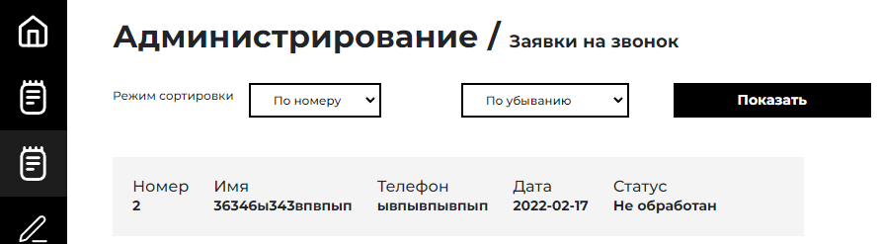Рисунок 4 – Страница с заявками на звонок

На данной странице мы видим информацию о людях, которые заказали обратный звонок. Статус также редактируется нажатием на текст.

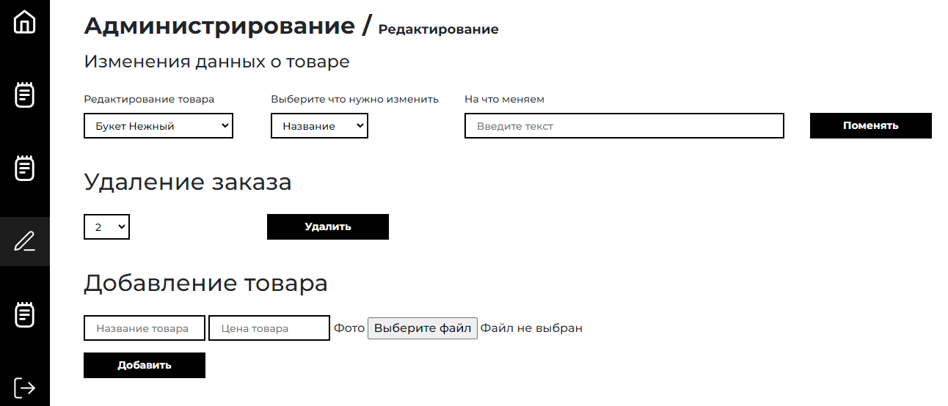Рисунок 5 – Страница с редактированием

На данной странице можно редактировать описание товара, удалить заказ выполненный, а также добавить новый товар

Чтобы изменить товар, нужно выбрать интересующий товар, далее выбрать что мы изменяем, в третьем поле написать значения и нажать «Поменять»

Чтобы удалить заказ нужно выбрать заказ и нажать «Удалить»

Чтобы добавить товар нужно заполнить все поля, а также добавить фотографию

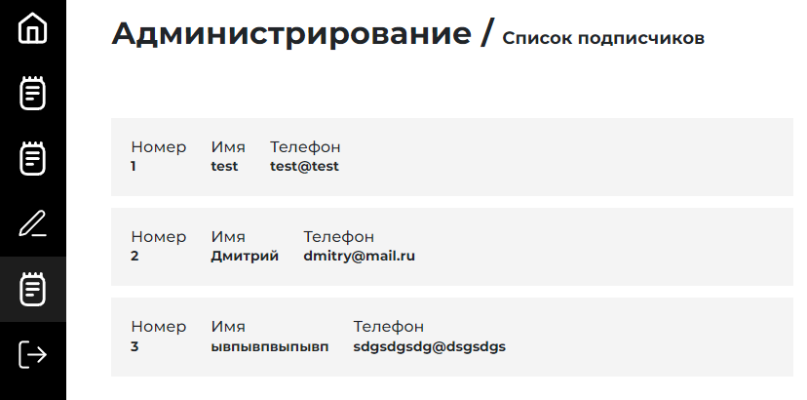

Рисунок 6 – Страница со списком подписчиков

На данной странице отображен список людей, который подписались на новостную рассылку.

Последней будет кнопка выхода, нажав на неё вы просто выйдите с учетной записи администратора и вас переадресует на главную страницу сайта.

# ПРИЛОЖЕНИЕ В

|  |  |  |  |  |  |  |
| --- | --- | --- | --- | --- | --- | --- |
| **ОТЗЫВ НА КУРСОВОЙ ПРОЕКТ** | | | | | | |
| Руденко Дмитрий Андреевич | | | | | | |
| Группа ИП-320  Специальность 09.02.07 Информационные системы и программирование | | | | | | |
| Тема КП Проектирование и разработка интернет - магазина «World Of Flowers» | | | | | | |
| 1. Системно и последовательно ли работал студент над заявленной темой? | | | | | | |
| |  |  | | --- | --- | |  | Да | | |  | | |  |  | | --- | --- | |  | Нет | | |
| 1. Проявлял ли самостоятельность, творчество в процессе работы? | | | | | | |
| |  |  | | --- | --- | |  | Да | | |  | | |  |  | | --- | --- | |  | Нет | |
| 1. Какова глубина проработки проблемы исследования? | | | | | | |
| |  |  | | --- | --- | |  | Оптимально | | | |  |  | | --- | --- | |  | Достаточно | | | |  |  | | --- | --- | |  | Недостаточно | |
| 1. Уровень выполнения исследования в практической части работы? | | | | | | |
| |  |  | | --- | --- | |  | Оптимально | | | |  |  | | --- | --- | |  | Достаточно | | | |  |  | | --- | --- | |  | Недостаточно | |
| 1. Представил ли материалы, подтверждающие его практическую деятельность? | | | | | | |
| |  |  | | --- | --- | |  | Да | | |  | | |  |  | | --- | --- | |  | Нет | |
| 1. Своевременно ли выполнял работу согласно этапам календарного плана? | | | | | | |
| |  |  | | --- | --- | |  | Да | | |  | | |  |  | | --- | --- | |  | Нет | |

**Показал ли студент при выполнении курсовой работы (проекта) сформированность следующих общих и профессиональных компетенций:**

|  |  |  |  |  |  |
| --- | --- | --- | --- | --- | --- |
| 1. Понимание сущности и социальной значимости своей будущей профессии, устойчивый интерес к ней: | | | | | |
| |  |  | | --- | --- | |  | Оптимально | | | |  |  | | --- | --- | |  | Достаточно | | | |  |  | | --- | --- | |  | Недостаточно | | |
| 1. Умение организовывать собственную деятельность, выбирать типовые методы и способы выполнения профессиональных задач, оценивать их эффективность и качество. | | | | | |
| |  |  | | --- | --- | |  | Оптимально | | | |  |  | | --- | --- | |  | Достаточно | | | |  |  | | --- | --- | |  | Недостаточно | |
| 1. Умение осуществлять поиск и использование информации, необходимой для эффективного выполнения профессиональных задач, профессионального и личностного развития: | | | | | |
| |  |  | | --- | --- | |  | Оптимально | | | |  |  | | --- | --- | |  | Достаточно | | | |  |  | | --- | --- | |  | Недостаточно | |
| 1. Владение информационной культурой, умение анализировать и оценивать информацию с использованием информационно-коммуникационных технологий: | | | | | |
| |  |  | | --- | --- | |  | Оптимально | | | |  |  | | --- | --- | |  | Достаточно | | | |  |  | | --- | --- | |  | Недостаточно | |
| 1. Самостоятельно определять задачи профессионального и личностного развития, заниматься самообразованием: | | | | | |
| |  |  | | --- | --- | |  | Оптимально | | | |  |  | | --- | --- | |  | Достаточно | | | |  |  | | --- | --- | |  | Недостаточно | |
| 1. Осуществлять профессиональную деятельность в условиях обновления ее целей, содержания, смены технологий, изменения нормативно-правовой базы: | | | | | |
| |  |  | | --- | --- | |  | Оптимально | | | |  |  | | --- | --- | |  | Достаточно | | | |  |  | | --- | --- | |  | Недостаточно | |
| 1. Решать проблемы, оценивать риски и принимать решения в нестандартных ситуациях: | | | | | |
| |  |  | | --- | --- | |  | Оптимально | | | |  |  | | --- | --- | |  | Достаточно | | | |  |  | | --- | --- | |  | Недостаточно | |
| 1. Работать в коллективе и команде, эффективно общаться с коллегами, руководством, потребителями: | | | | | |
| |  |  | | --- | --- | |  | Оптимально | | | |  |  | | --- | --- | |  | Достаточно | | | |  |  | | --- | --- | |  | Недостаточно | |
| 1. Брать на себя ответственность за работу членов команды (подчиненных), результат выполнения заданий: | | | | | |
| |  |  | | --- | --- | |  | Оптимально | | | |  |  | | --- | --- | |  | Достаточно | | | |  |  | | --- | --- | |  | Недостаточно | |
| 1. Соответствует ли проект требованиям, предъявляемым к курсовому проекту по специальности: | | | | | |
| |  |  | | --- | --- | |  | Да | | |  | | |  |  | | --- | --- | |  | Нет | |
| Руководитель _______________________________________________  Подпись _______________________________________________ФИО  Оценка __________________________  Дата_______________________ | | | | | |